Lampiran

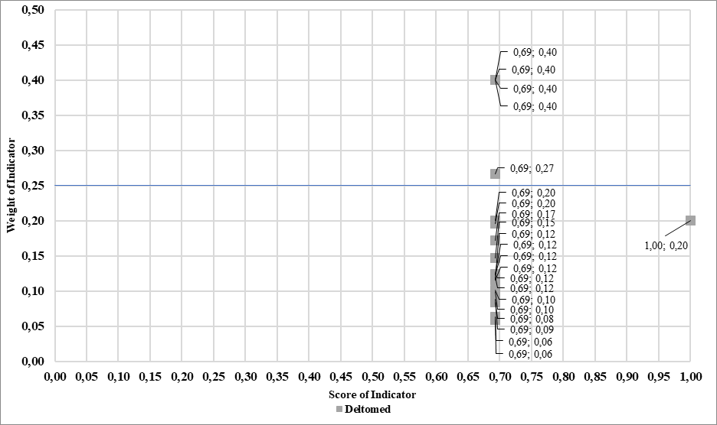
Lampiran 1. Rekomendasi Perusahaan A (Deltomed)

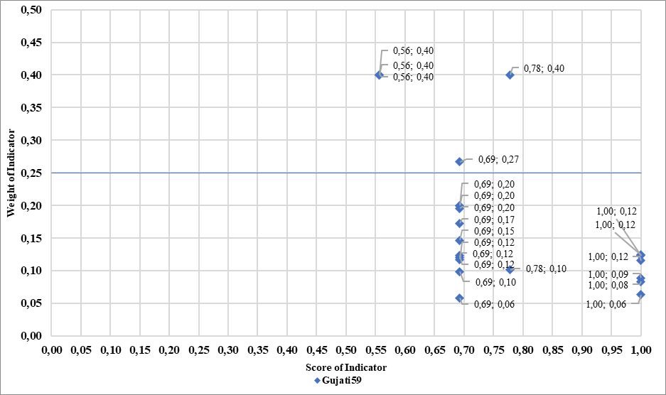
Lampiran 2. Rekomendasi Perusahaan A (Gujati59)

